**【复盘】校园号2期（9.19~11.2）**

**一、数据概况**

* 自9月19日校园号恢复上线以来，新开通校园号1112个，覆盖174所高校，校园号增量整体向上；
* 9.19~11.2期间，校园号共发布3133条动态，图文和文章比重大，阅读量注水严重，实际点赞和评论数与阅读量相比有较大的差距；
* 校园号共发布163条通知，通知的总量和已读率均有提升，已读率提升至36.3%。
* 校园号对话页的访问量约为主页的14倍，有必要提升内容质量，以吸引用户的关注。

1. **数据分析**

表2.1 校园号分析指标表

|  |  |  |  |
| --- | --- | --- | --- |
| **分析维度** | **数据指标** | **细分指标** | **备注** |
| 拉新：  校园号开通量 | 校园号开通增量 | 校园号类型 | 平台校园号/校级机构号/普通机构号/社团号/企业号 |
| 所属学校 |  |
| 活跃：  校园号管理员对各管理功能模块的使用状况 | 校园号发动态 | 内容类型 | 小视频/图文/文章 |
| 内容发布量 |  |
| 内容阅读量 |  |
| 内容点赞数 |  |
| 内容评论数 |  |
| 校园号发通知 | 通知发布量 |  |
| 通知已读率 |  |
| 校园号回复留言 | 回复消息量 | 待补充 |
| 回复频次 | 待补充 |
| 校园号管控台登录频次 | PC端/移动端 | PC端待补充 |
| 认知度：  平台用户对校园号的认知程度 | 访问校园号主页 | UV、PV、访问来源、日活占比 | UV：访问站点的用户数；  PV：页面浏览量或点击量  访问来源：消息页/通知页/内容详情页等  日活占比：活跃用户/总用户 |
| 用户留存 | 留存用户/新增用户 |
| 页面内点击 |  |
| 访问校园号会话页 | UV、PV、访问来源、日活占比 |  |
| 用户留存 | 待补充 |
| 页面内点击 | 待补充 |
| 关注校园号 | 用户数 |  |
| 关注来源 |  |
| 校园号内容分发情况 | App各展示位内容展现量 | 展现位类型 | 待补充 |

**2.1校园号开通量**

9月19日~11月2日，新开通校园号1112个（累计7341个），覆盖174所高校。

* 按校园号类型划分，新增校园号包括平台校园号14个(累计15个），校级机构号43个（累计638个），普通机构号78个（累计584个），社团号484个（累计4170个），企业号493个（累计1933个）。
* 按校园号所属学校划分，新增数量排在前五位的高校分别是：潍坊科技学院（116个），深圳信息职业技术学院（65个），宁波大学（40个），巢湖学院（38个），燕山大学（20个）。

表2.2 前十名高校校园号类型分布表

|  |  |  |  |  |  |
| --- | --- | --- | --- | --- | --- |
| **学校名称** | **校级机构号** | **普通机构号** | **社团号** | **平台校园号** | **总数** |
| 潍坊科技学院 |  | 13 | 103 |  | 116 |
| 深圳信息职业技术学院 |  |  | 65 |  | 65 |
| 宁波大学 |  |  | 40 |  | 40 |
| 巢湖学院 |  | 12 | 26 |  | 38 |
| 燕山大学 | 1 | 1 | 18 |  | 20 |
| 南京晓庄学院 |  | 17 | 1 |  | 18 |
| 西南大学 |  |  | 8 |  | 8 |
| 百家湖学院 |  |  | 6 | 1 | 7 |
| 泰山学院 |  |  | 6 |  | 6 |
| 河南机电职业学院 | 1 | 1 | 4 |  | 6 |

**2.2 校园号活跃度**

**2.2.1 校园号发动态**

* 内容发布量：共发布3133条动态，日均72.8条；
* 从内容类型看，所发动态包括小视频104条，图文1367条，文章1572篇，占比约为1:4:5；
* 从校园号类型看，普通机构号发表的动态最多，为1105条；社团号其次，为423条；企业号发表的动态最少，仅58条；

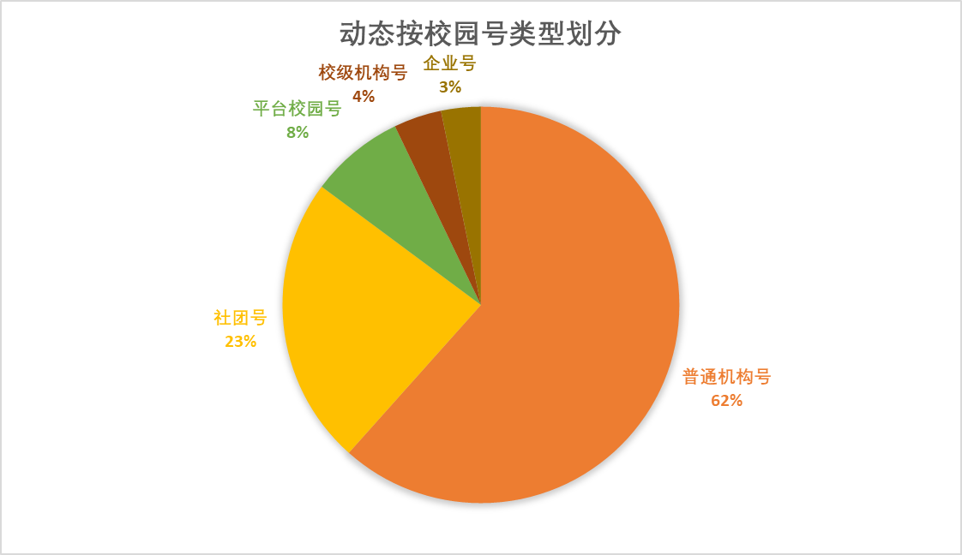

图2.1 内容发布量分布饼图（按校园号类型）

* 从所属学校看，内容发布量前5名的高校分别是：潍坊科技学院（503条）、德州学院（224条）、东北农业大学（115条）、百家湖学院（88条）和今日嘉年华（87条）。
* 校园号发布的动态共获得阅读量362.41w，点赞数8.15w个，评论2.6w条；
* 按均值看，阅读量均值1156.7/条，点赞量均值26/条，评论数8.29/条，整体点赞量和评论数偏低；
* 按内容类型看，文章类获得的阅读量最多，达296.87w；图文和短视频的阅读量较少，分别为23.6w和41.7w。

表2.3 内容互动量分布表

|  |  |  |  |
| --- | --- | --- | --- |
|  | **阅读量** | **点赞数** | **评论数** |
| **文章** | 296.8w | 35428 | 20388 |
| **图文** | 23.6w | 30561 | 5135 |
| **短视频** | 41.7w | 15423 | 509 |

**2.2.2 校园号发通知**

* 校园号共发布通知163条，通知已读率约为36.3%。

**2.3 校园号认知度**

**2.3.1 访问校园号主页、会话页**

* 校园号访问主页的用户数（UV）为50,912，访问对话页的用户数为310,363，比率约为1：6.09，对话页的访问量更高；
* 校园号主页的触发次数（PV）为91.363，对话页的触发次数为1,359,151，比率约为1:14.86

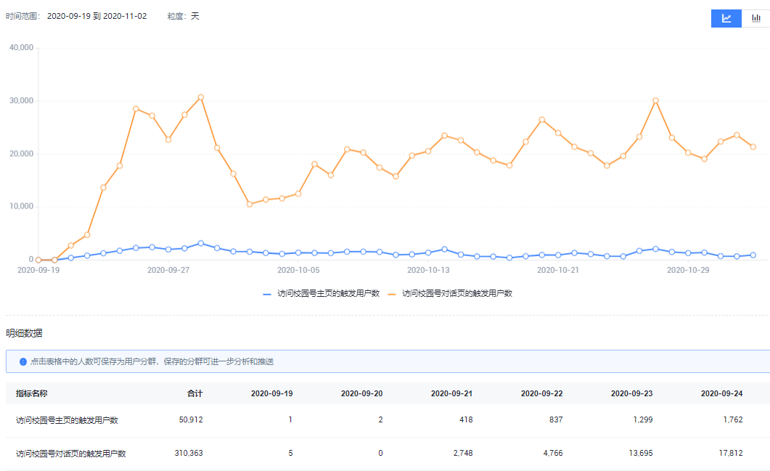

图2.2 校园号主页/对话页UV折线图

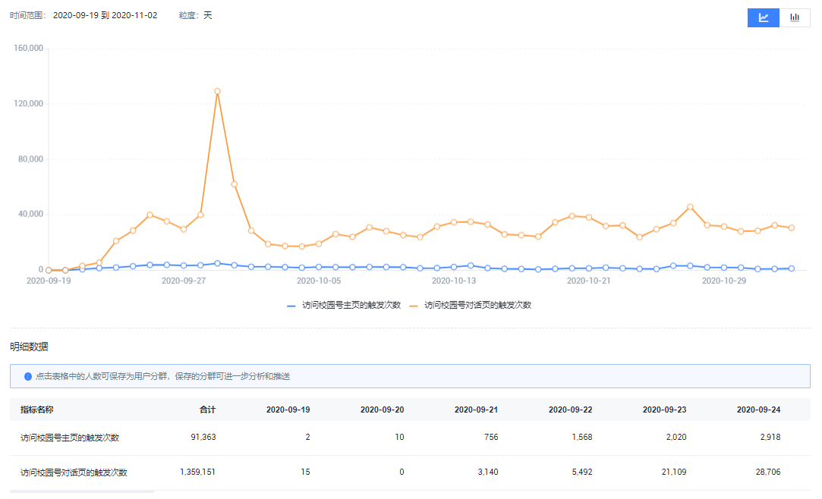

图2.3 校园号主页/对话页PV折线图

**2.3.3 关注量**

* 校园号新增关注量共8688个，关注来源分为校园号主页、文章详情页、视频详情页和话题详情页四类。其中，来自校园号主页的关注量最多，有7683个，占总关注量的88.4%。

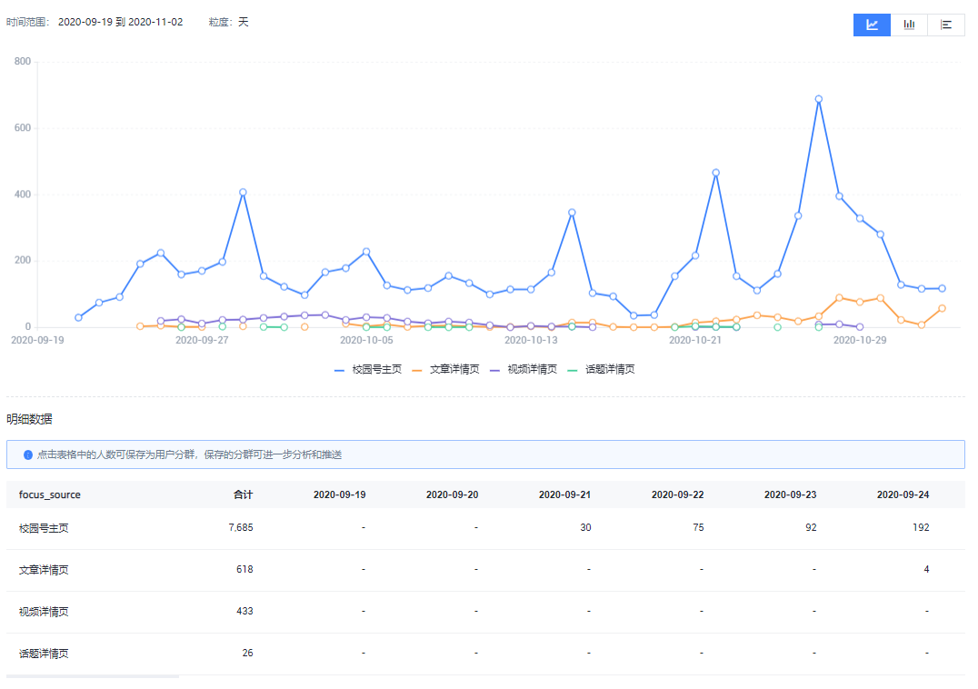

1. **总结建议**

**3.1 开发侧**

1. 应适当增加校园号的数据埋点，以统计校园号会话页、主页的页面内的点击数与跟踪访问来源；

2. 应增加平台运营管控台导出统计数据的功能，能根据所选择的时间段导出相应的数据，以方便后续的统计分析；

**3.2 产品侧**

1. 关注通知发布与留言回复等功能的持续迭代，提升产品易用性与用户满意度；

2. 优化内容显示和分发机制，凸显校园号发布内容的权威性与特殊性；

3. 优化短视频的设计，使该功能更简单易用

**3.3 运营侧**

1. 对于企业号，与企业号用户建立联系，鼓励其使用校园号做活动或公司文化宣传，提升企业号的使用率；

2. 对于社团号与校内机构号，加强用户对校园号的认知度，鼓励用户与校园号互动。